（83）HT50鋼の板厚方向引張破面
― 引張試験 ―
（83）Fracture Surface of HT50 Steel in Through-Thickness Tension Test
― Tension Test ―

材 料（Material）
母 材（Base metal）：溶接構造用圧延鋼材SM50B（板厚50mm）．
化学組成（重量％）（Chemical composition）（wt.％）
 | C | Si | Mn | P | S
母 材 | 0.17 | 0.44 | 1.42 | 0.017 | 0.015
機械的性質（Mechanical property）
 | 引 張 強 さ  （kgf/mm²） | 降伏点(0.2％耐力)  （kgf/mm²） | 伸 び  （％）
母 材 | 54.4 | 34.7 | 35
試 験（Test）
試験方法（Test method）：金属材料引張試験方法 JIS Z2241
試験片形状（Specimen configuration）：金属材料引張試験片 JIS Z2201 4号試験片
試験条件（Test condition）：室温
破面の解説（Fracture Surface Analysis）
板厚方向の引張試験において，伸び約20％,絞り約50％を示す試験材の中で，伸び4％，絞り17％と非常に小さい値を示した試験片の破面を観察した．
Fig.1はマクロ破面を示したもので,局部収縮することなく，引張軸にほぼ垂直に破断しており，内部に階段状の破面が観察される．マクロ破面のスケッチをFig.2に示す．A部はB部よりも平滑である．
A部およびB部を拡大したものをそれぞれFig.3およびFig.4に示す．破面には圧延方向に引伸ばされた介在物があり，これが破断を容易にしたことがわかる．A部および

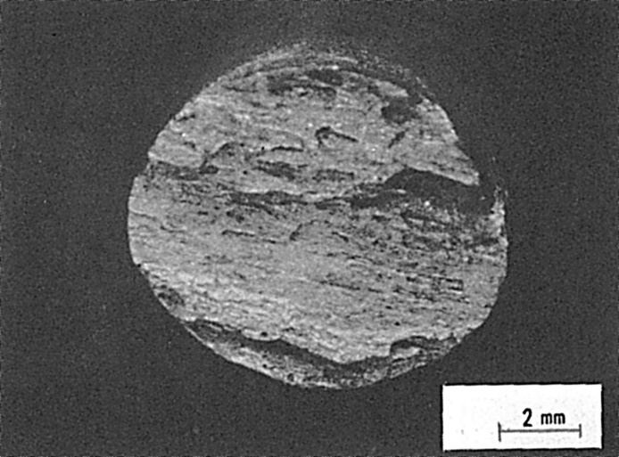
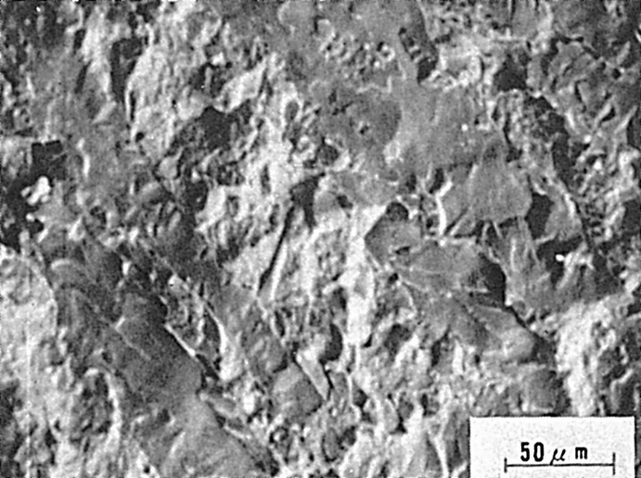
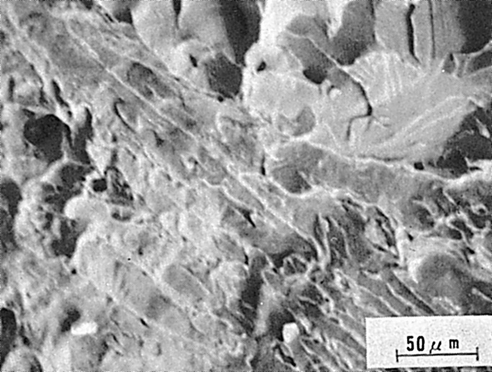
Fig.1 引張試験片マクロ破面
Fig.2 マクロ破面スケッチ
Fig.3 A部のミクロ破面
Fig.4 B部のミクロ破面

B部のMn，Sの特性X線像をそれぞれFig.5，Fig.6およびFig.7，Fig.8に示す．これより圧延方向に引伸ばされた介在物はMnSであることがわかる．

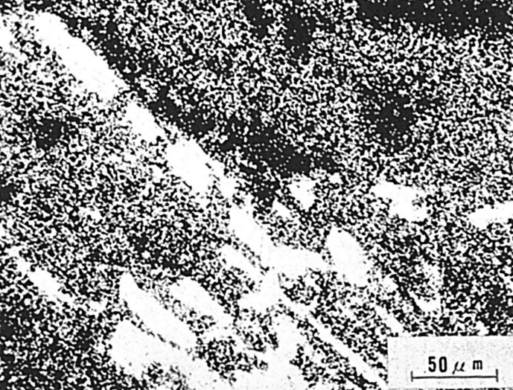
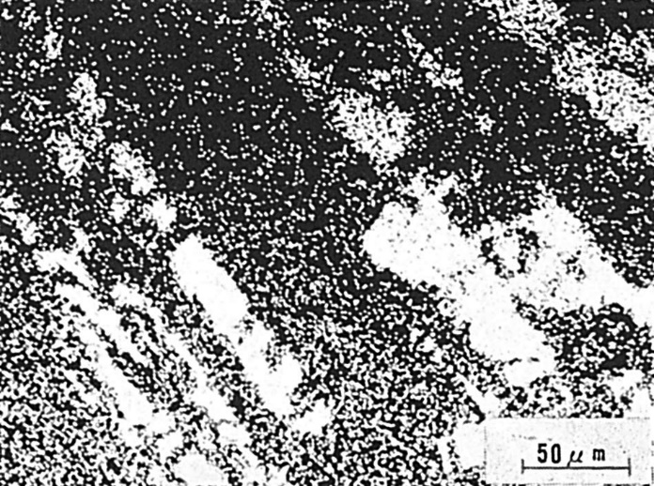

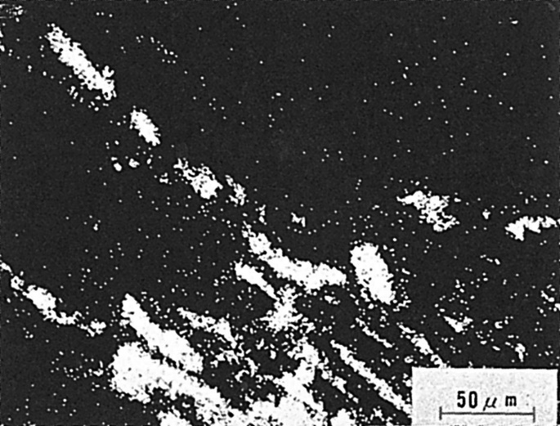
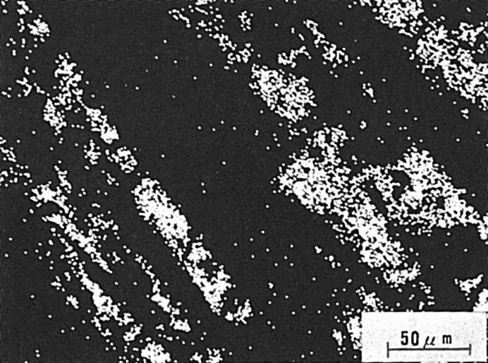
Fig.5 A部のMn特性X線像
Fig.6 B部のMn特性X線像
Fig.7 A部のS特性X線像
Fig.8 B部のS特性X線像

（84）低硫HT50鋼の板厚方向引張破面
― 引張試験 ―
（84）Fracture Surface of Desulphurized HT50 Steel
in Through-Thickness Tension Tests
― Tension Test ―
材 料（Material）
母 材（Base metal）：溶接構造用圧延鋼材SM50（板厚50mm）．
化学組成（重量％）（Chemical composition）（wt.％）
 | C | Si | Mn | P | S
母 材 | 0.14 | 0.46 | 1.45 | 0.010 | 0.005
機械的性質（Mechanical property）
 | 引張強さ  （kgf/mm²） | 降伏点(0.2％耐力)  （kgf/mm²） | 伸 び  （％） | シャルピー吸収エネルギー  （kgf･m）
母 材 | 55 | 40 | 35 | 23 at －20℃
試 験（Test）
試験方法（Test method）：板厚方向引張試験
試験片形状（Specimen configuration）：70mm長×10mm径
破面の解説（Fracture Surface Analysis）
低硫（S＝0.005％）HT50を用いて板厚方向引張試験を行ない，その絞り値（以下φ_{z}）を元の鋼塊位置に対応させて図示すると，Fig.1のようになる．鋼塊位置の幅方向に変動が大きくて端ほど高く，中央部になるにつれて低下する．またその破面形態を肉眼にて分類するとFig.2のように，L方向と同じようなカップ・アンド・コーン（Cup and cone）タイプ（Type A），ボイド（Void）状破面（Type B），ステップライク（Step-like）破面（Type C）に分類される．これらの破面を拡大したのがFig.3であり，Type Bではそのボイド部底にA1₂O₃系介在物が認められ，その回りに擬脆性破面が認められる．またType Cでは層状のMnS系介在物が認められ,その間は延性破面である．この破面形態分類を鋼塊位置に対応させると端部ではType A，中央部ボトム（Bottom）ではType B，トップ（Top）部ではType Cとなる．
またこれらの破面の介在物面積およびその回りの擬脆性破面の面積の合計の全面積

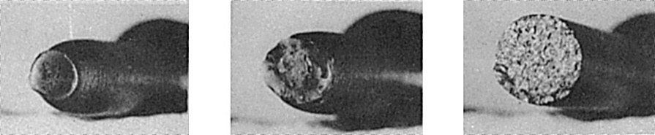
Type A
Type B
type C
Fig.4 φ_{Z}“非変形面積比”（試験片の初期断面積に対する介在物及び低延性域を含む面積の比）の関係
Fig.2 板厚方向引張試験における破壊形式の分類
Fig.1 鋼塊各部に対応する位置から採取された鋼板のφ_{Z}及び破壊形式の分布の一例

に対する割合とφ_{z}の関係を求めるとFig.4のようになり，これらの面積率がφ_{z}の低下要因となる．
参考文献；IIW Doc, IX-837-74．

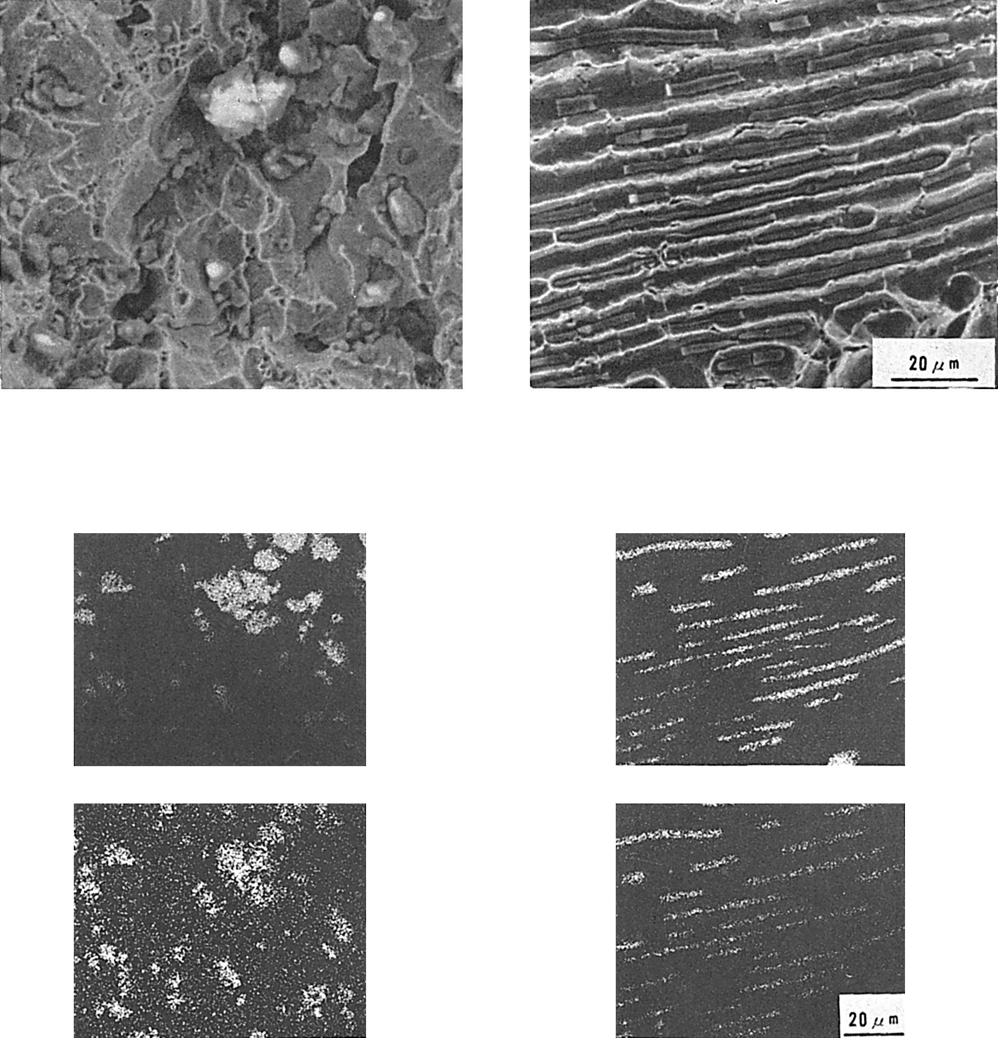
O特性
X線像
S特性
X線像
Mn特性
X線像
Al特性
X線像
Fig.3 タイプB及びタイプCのミクロ破面と介在物の同定
type B
type C
type C
type B

（85）P添加40キロ級鋼の点溶接継手の引張破面
― 引張試験 ―
（85）Tensile Fracture Surface of Resistance Spot Welded Joint
in 40kgf/mm² Class Rephosphorized Steel Sheet
― Tension Test ―
材 料（Material）
母 材（Base metal）：P添加40キロ級鋼（板厚0.8mm）．
化学組成（重量％）（Chemical composition）（wt.％）
 | C | Si | Mn | P | S
母 材 | 0.058 | 0.06 | 0.25 | 0.062 | 0.006
機械的性質（Mechanical property)
 | 引張強さ  （kgf/mm²） | 降伏点(0.2％耐力)  （kgf/mm²） | 伸 び  （％） | -r
母 材 | 44.1 | 26.5 | 40.1 | 1.84
溶 接（Welding）
溶接方法（Welding method）：抵抗スポット溶接（Resistance spot welding）
溶接条件（Welding condition）
溶接電流  （A) | 通電時間  （cycle） | 電極加圧力  （kgf） | 電極先端径  （mm) | 保持時間  （cycle）
7,800 | 8 | 270 | 5.4 | 50
試 験（Test）
試験方法（Test method）：点溶接継手の引張試験方法 JIS Z3137
試験片形状（Specimen configuration）：JIS Z3137 試験片
試験条件（Test condition）：塗油材を溶接．溶接後5min以内に試験
試験結果（Test result）：引張強さ 350kgf/点
破面の解説（Fracture Surface Analysis）
Fig.1は破断部の外観でありA部は鋼材の表面，B部はコロナ・ボンド（Corona bond）部，C部は溶融ナゲット（Nugget）部，D部は破断後のプラグ（Plug）に相当する．Fig.2はFig.1のB部を拡大したものであり，細かいディンプル（Dimple）から成っている．この部分は2枚の鋼板の表面同士が高温圧接した領域であり，かつ大きな塑性流動は生じていないためディンプル底部の介在物は鋼板表面にもともと存在していた酸化物であると考えられる．Fig.3およびFig.4はそれぞれFig.1のC部のうち破断開始側および破断終了側に対応する部分を拡大したものである．いずれにおいてもへき開的な破面となっているが，リバー・パターン（River pattern）などは明瞭ではない．

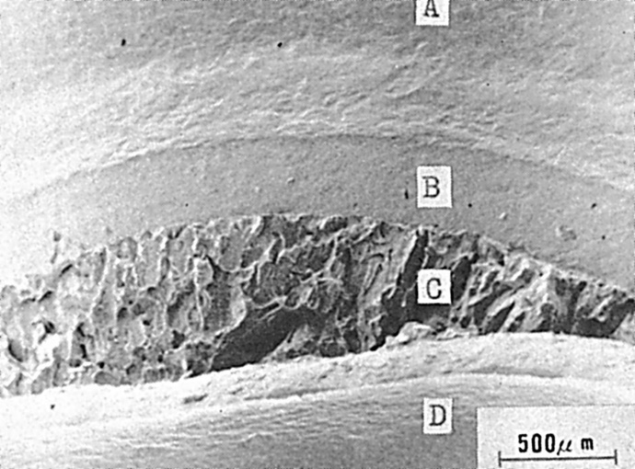
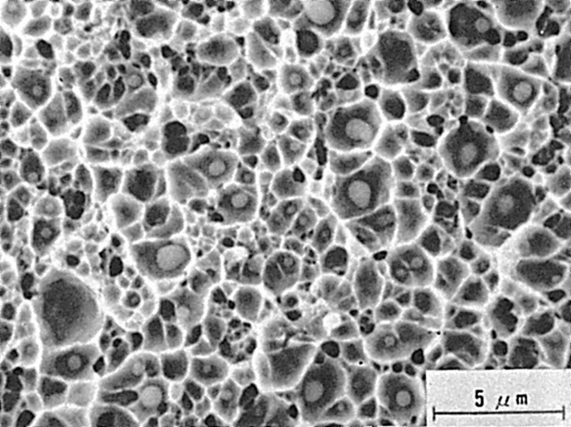
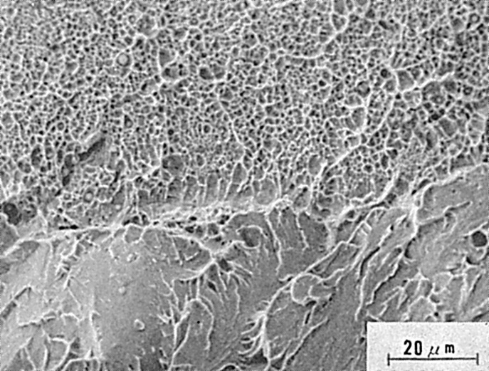
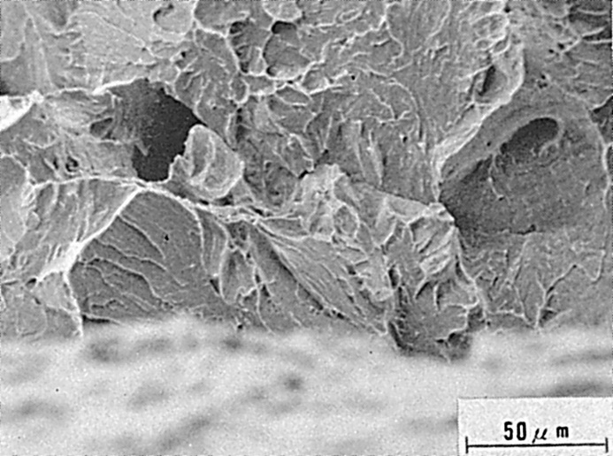
Fig.1 破断部のマクロ破面
Fig.2 Fig.1のB部を拡大したミクロ破面
Fig.3 Fig.1のC部の破断開始部（B部に接している）を拡大したミクロ破面
Fig.4 Fig.1のC部の破断終了部（D部に接している）を拡大したミクロ破面

（86）HT50鋼の溶接継手引張試験における止端割れの破面
― 引張試験 ―
（86）Fracture Surface of Toe Crack in Tension Test for HT50 Steel Welded Joint
― Tension Test ―
材 料（Material）
母 材（Base metal）：ASTM A588 （構造用低合金高張力鋼）（板厚25mm）．
溶接材料（Welding material）：高張力鋼用被覆アーク溶接棒D5816（径4.5mm）．
化学組成（重量％）（Chemical composition）（wt.％）
 | C | Si | Mn | P | S | Cu | Ni | Cr | V
母 材 | 0.18 | 0.26 | 1.13 | 0.015 | 0.006 | 0.30 | 0.12 | 0.51 | 0.03
溶 着 金 属 | 0.07 | 0.48 | 0.78 | 0.014 | 0.004 | 0.49 | 0.52 | 0.53 | 0.02
機械的性質（Mechanical property）
 | 引張強さ  （kgf/mm²） | 降伏点(0.2％耐力)  （kgf/mm²） | 伸 び  （％） | シャルピー吸収エネルギー  （kgf･m）
母 材 | 54.7 | 35.2 | 27 | 20 at －30℃
溶 接（Welding）
溶接方法（Welding method）：被覆アーク溶接（Shielded metal-arc welding）
溶接条件（Welding condition）
開 先 形 状 | 予熱・層間温度  （℃） | 積 層 方 法 | 入 熱  （kJ/cm）
45°K形 | 100 | 11層13パス | 20～30
試 験（Test）
試験方法（Test method）：突合せ溶接継手引張試験
試験結果（Test result）：異常破断
破面の解説（Fracture Surface Analysis）
溶接継手引張試験を行なった時，異常な破断状況を示し，その破断面も異常であった．破断部は溶接止端部であり，破面は止端割れの様相であった．この状況のスケッチをFig.1に示す．
この破面の様相をFig.2に示す．この写真の最上部に上下方向に白い縞の見える板表面があり，その下側に延性破断面が見られる．そのさらに下側にロック・キャンディ（Rock candy）状の破面，つづいて割れの進展した状況が見られる．写真最下端に色調が急に変化しているのが見られるが，これが割れの先端であった．Fig.3は止端部をやや拡大して示したものであり，延性破壊したジャー・リップ（Shear lip）部と低温割れ

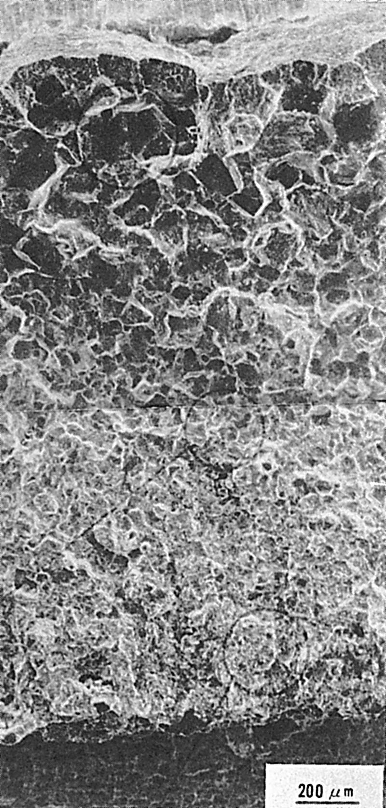

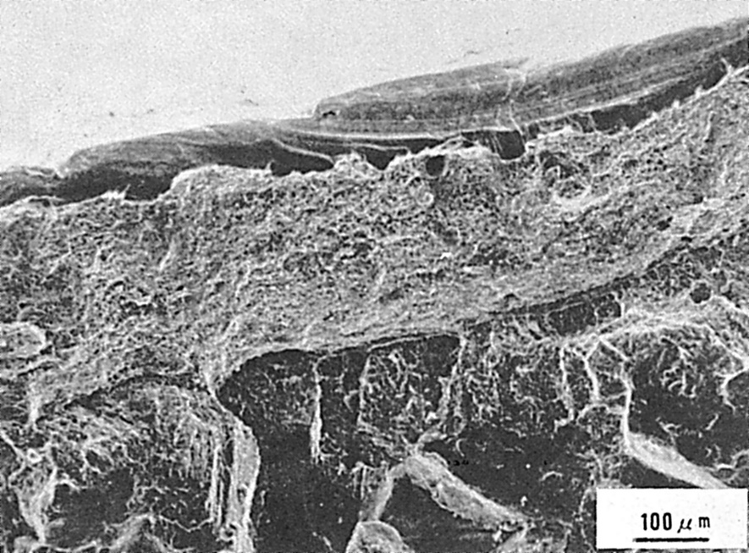
Fig.3 止端部を拡大したミクロ破面．ジャー・リップが認められる．
Fig.2 割れのミクロ破面
Fig.1 割れの発生位置

との境界を明瞭に見ることができる．Fig.4にジャー・リップ部を，Fig.5にロック・キャンディ部を，Fig.6に割れの進展部をそれぞれ拡大して示した．
この止端割れは，表面より板中央部側のHAZ粗大粒域において3軸応力条件のき
びしく，かつ水素存在のもとに発生し，その後，応力の方向に制鋼され，HAZ細粒
域，母材の方へと進展した．しかし，板表面はつながったままであったが，ついに耐えられず延性破壊（Fig.4）したものと考えられる．

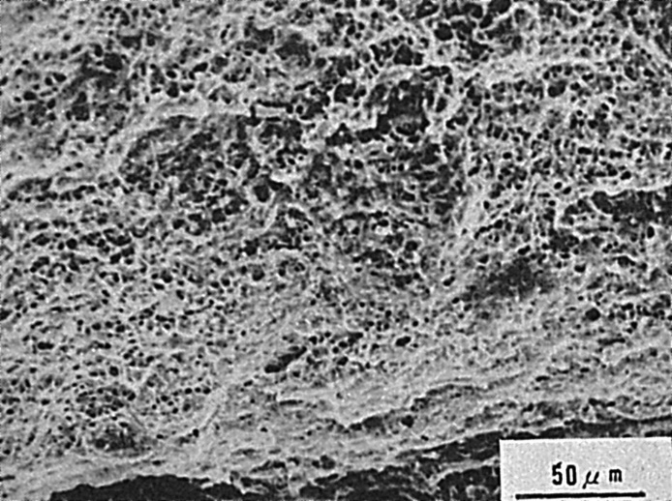

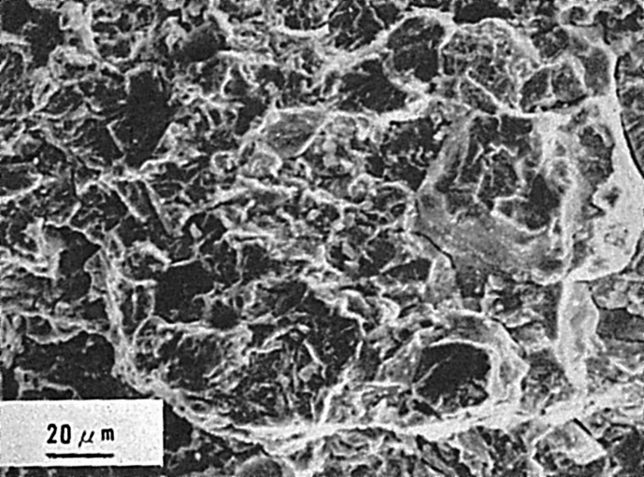
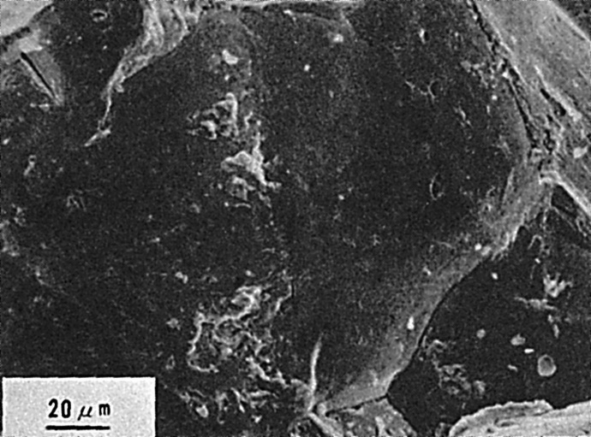
Fig.4 ジャー・リップを拡大したミクロ破面
Fig.5 ロック・キャンディ部を拡大したミクロ破面
Fig.6 割れの先端部を拡大したミクロ破面

（87）伸び異常低下を示したHT50鋼サブマージアーク
溶接金属の引張破面
― 引張試験 ―
（87）Fracture Surface of HT50 Submerged-Arc Weld Metal Revealed
Abnormal Reduction of Elongation in Tension Test
― Tension Test ―
材 料（Material）
母 材（Base metal）：溶接構造用圧延鋼材SM50（板厚35mm）．
溶接材料（Welding material）：カルシウム硅酸塩系（IIW）＋鉄粉型焼成フラックス
化学組成（重量％）（Chemical composition）（wt.％）
 | C | Si | Mn | P | S
母 材（規格値） | ≦0.18 | ≦0.55 | ≦1.50 | ≦0.04 | ≦0.04
機械的性質（Mechanical property）
 | 引 張 強 さ  （kgf/mm²） | 降 伏 点（0.2％耐力）  （kgf/mm²）
母 材(規格値) | 50～62 | ≧32
溶 接（Welding）
溶接方法（Welding method）：フラックス・銅パッキング片面サブマージアーク溶接（Submerbed-arc welding）
溶接条件（Welding condition）
積 層 方 法 | 入 熱
1 層 1 パス | 230 kJ/cm
試 験（Test）
試験方法（Test method）：溶着金属の引張試験方法JIS Z3111
試験片形状（Specimen configuration）：JIS Z3111 A 1号試験片
試験条件（Test condition）：室温
試験結果（Test result）：異常破断
破面の解説（Fracture Surface Analysis）
フラックス・銅パッキング（FIux and copper backing）片面サブマージアーク溶接にて得られた溶接金属より採取した引張試験片に伸びの異常低下が発生した．この異常低下は拘束の強い溶接条件で，しかも溶接後数日経過した溶接金属から採取した試験片で発生した．

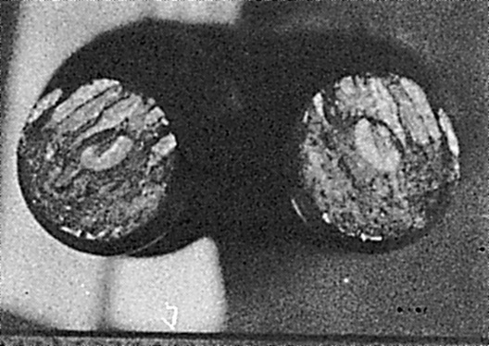
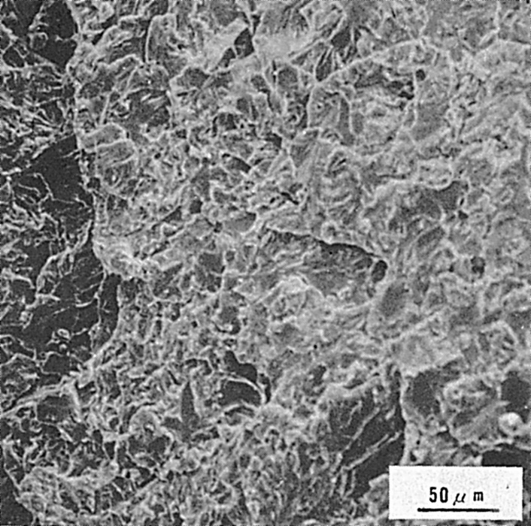
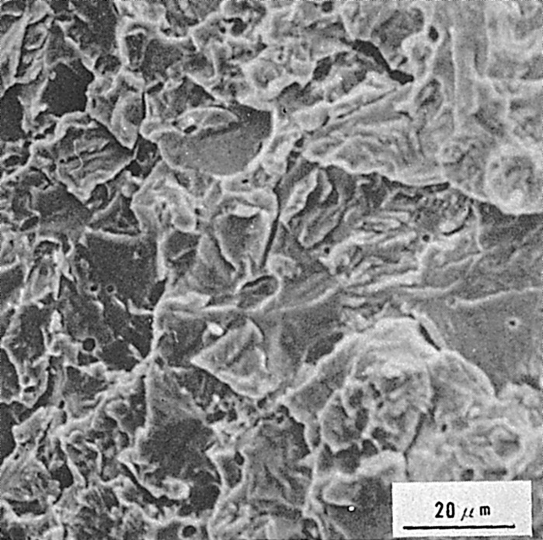
Fig.1 異常破断を起した試験片の外観
表面に小さな割れが生じている
Fig.2 マクロ破面
Fig.3 銀点のミクロ破面
Fig.4 Fig.3の中央部の拡大

Fig.1に示すように，試験片の絞りはほとんどみられず，ほぼ原寸のまま破断した．そのミクロ破面をFig.2に示す．この破面には円形あるいはだ円形の銀点が存在する．銀点内は，Fig.3およびFig.4に示すように，水素脆化特有の擬へき開破面であった．銀点の外はFig.5およびFig.6に示すような通常の延性破壊に見られるディンプル（Dimple）破面であった．
以上の結果から，この引張試験片の伸びの異常低下は，水素に起因することが明ら
かとなった．

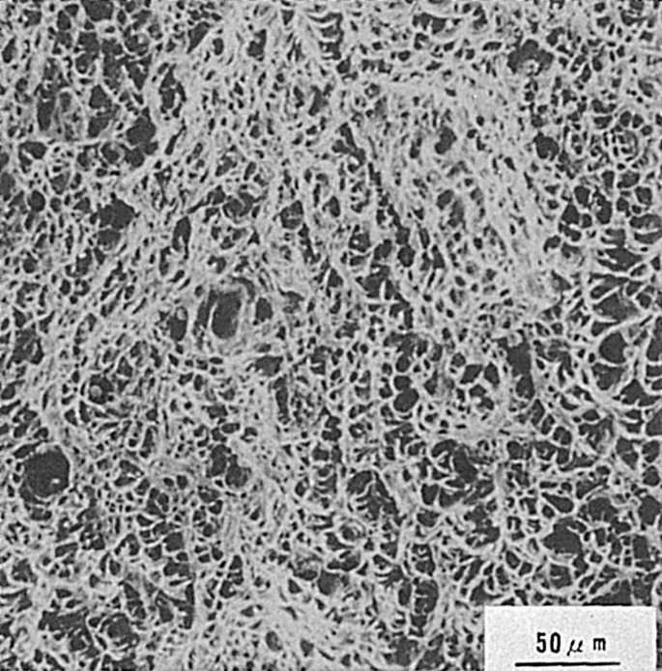
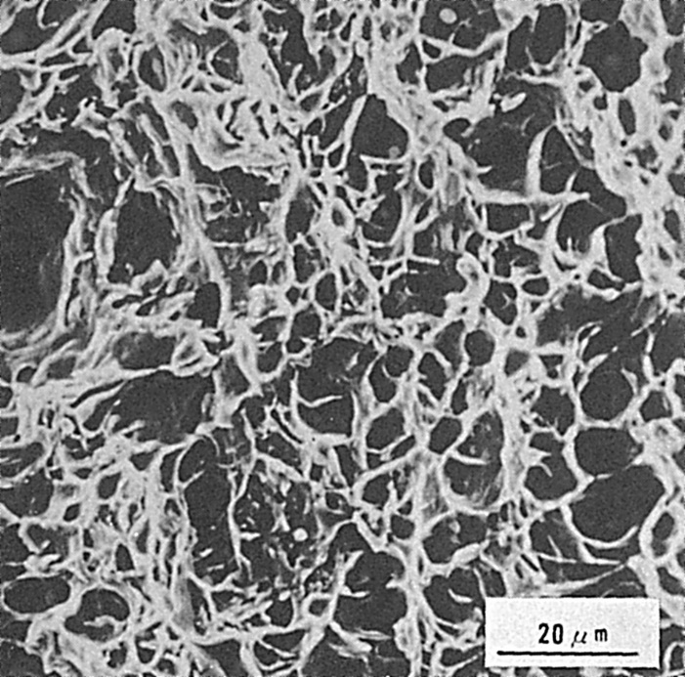
Fig.5 銀点以外の部分のミクロ破面
Fig.6 Fig.5の中央部の拡大

（88）HT60鋼の溶接継手引張試験において溶接欠陥および
水素割れから発生した脆性破壊の破面
― 引張試験 ―
（88）Brittle Fracture Surface Initiated from Slag Inclusion and Hydrogen Induced
Cracking in Tension Test for HT60 Steel Welded Joint
― Tension Test ―
材 料（Material）
母 材（Base metal）：溶接構造用圧延鋼材SM58Q相当（板厚25mm）．
溶接材料（Welding material）：ワイヤ：不明（径3.2mm）
フラックス：塩基性溶融型
化学組成（重量％）（Chemical composition）（wt.％）
 | C | Si | Mn | P | S | Ni | Cr | Mo | V | Al
母 材 | 0.14 | 0.25 | 1.40 | 0.015 | 0.005 | 0.20 | 0.05 | 0.10 | 0.03 | 0.03
溶 着 金 属 | 0.09 | 0.26 | 1.50 | 0.014 | 0.005 | 0.15 | 0.06 | 0.05 | 0.02 | 0.018
機械的性質（Mechanical property）
 | 引張強さ  （kgf/mm²） | 降伏点(0.2％耐力)  （kgf/mm²） | 伸 び  （％） | シャルピー吸収エネルギー  （kgf･m）
母 材 | 66 | 55 | 30 | 25.5 at －20℃
溶 着 金 属 | 67 | 59 | 28 | 27.0 at －20℃
溶 接（Welding）
溶接方法（Welding method）：横向サブマージアーク溶接（submerged-arc welding）
溶接条件（Welding condition）
開 先 形 状 | 予熱・層間  温度（℃） | アーク電圧  （V） | 溶接電流  （A） | 溶接速度  （mm/min） | 積層方法
X 形 | 室 温 | 25 | 500 | 400 | 5層13パス
試 験（Test)
試験方法（Test method）：突合せ溶接継手の引張試験方法 JIS Z3121
試験片形状（Specimen configuration）：JIS Z3121 1号試験片
試験条件（Test condition）：室温（5℃）
破面の解説（Fracture Surface Analysis）
Fig.1のごとく溶接欠陥が内在する溶接継手を冬期（5℃）引張試験中，最大荷重に至る前に破壊した．その破面はFig.2に示すごとく，線状のスラグ（Slag）巻込みと水素割れが脆性破壊のスタートとなっており，この部分は明らかに脆性破壊部とは異なった破面を呈していた．
Fig.3，4が破壊起点近傍の破面であり，水素の擬へき開破面が巻込みスラグを中心に両側に約3～4mm幅で認められた．Fig.5(a)が脆性破壊伝ぱ部，5(b)が脆性破壊から延性破壊に遷移する領域のへき開とディンプル（Dimple）の混合破面である．破壊はボンド
Fig.2 マクロ破面のスケッチ

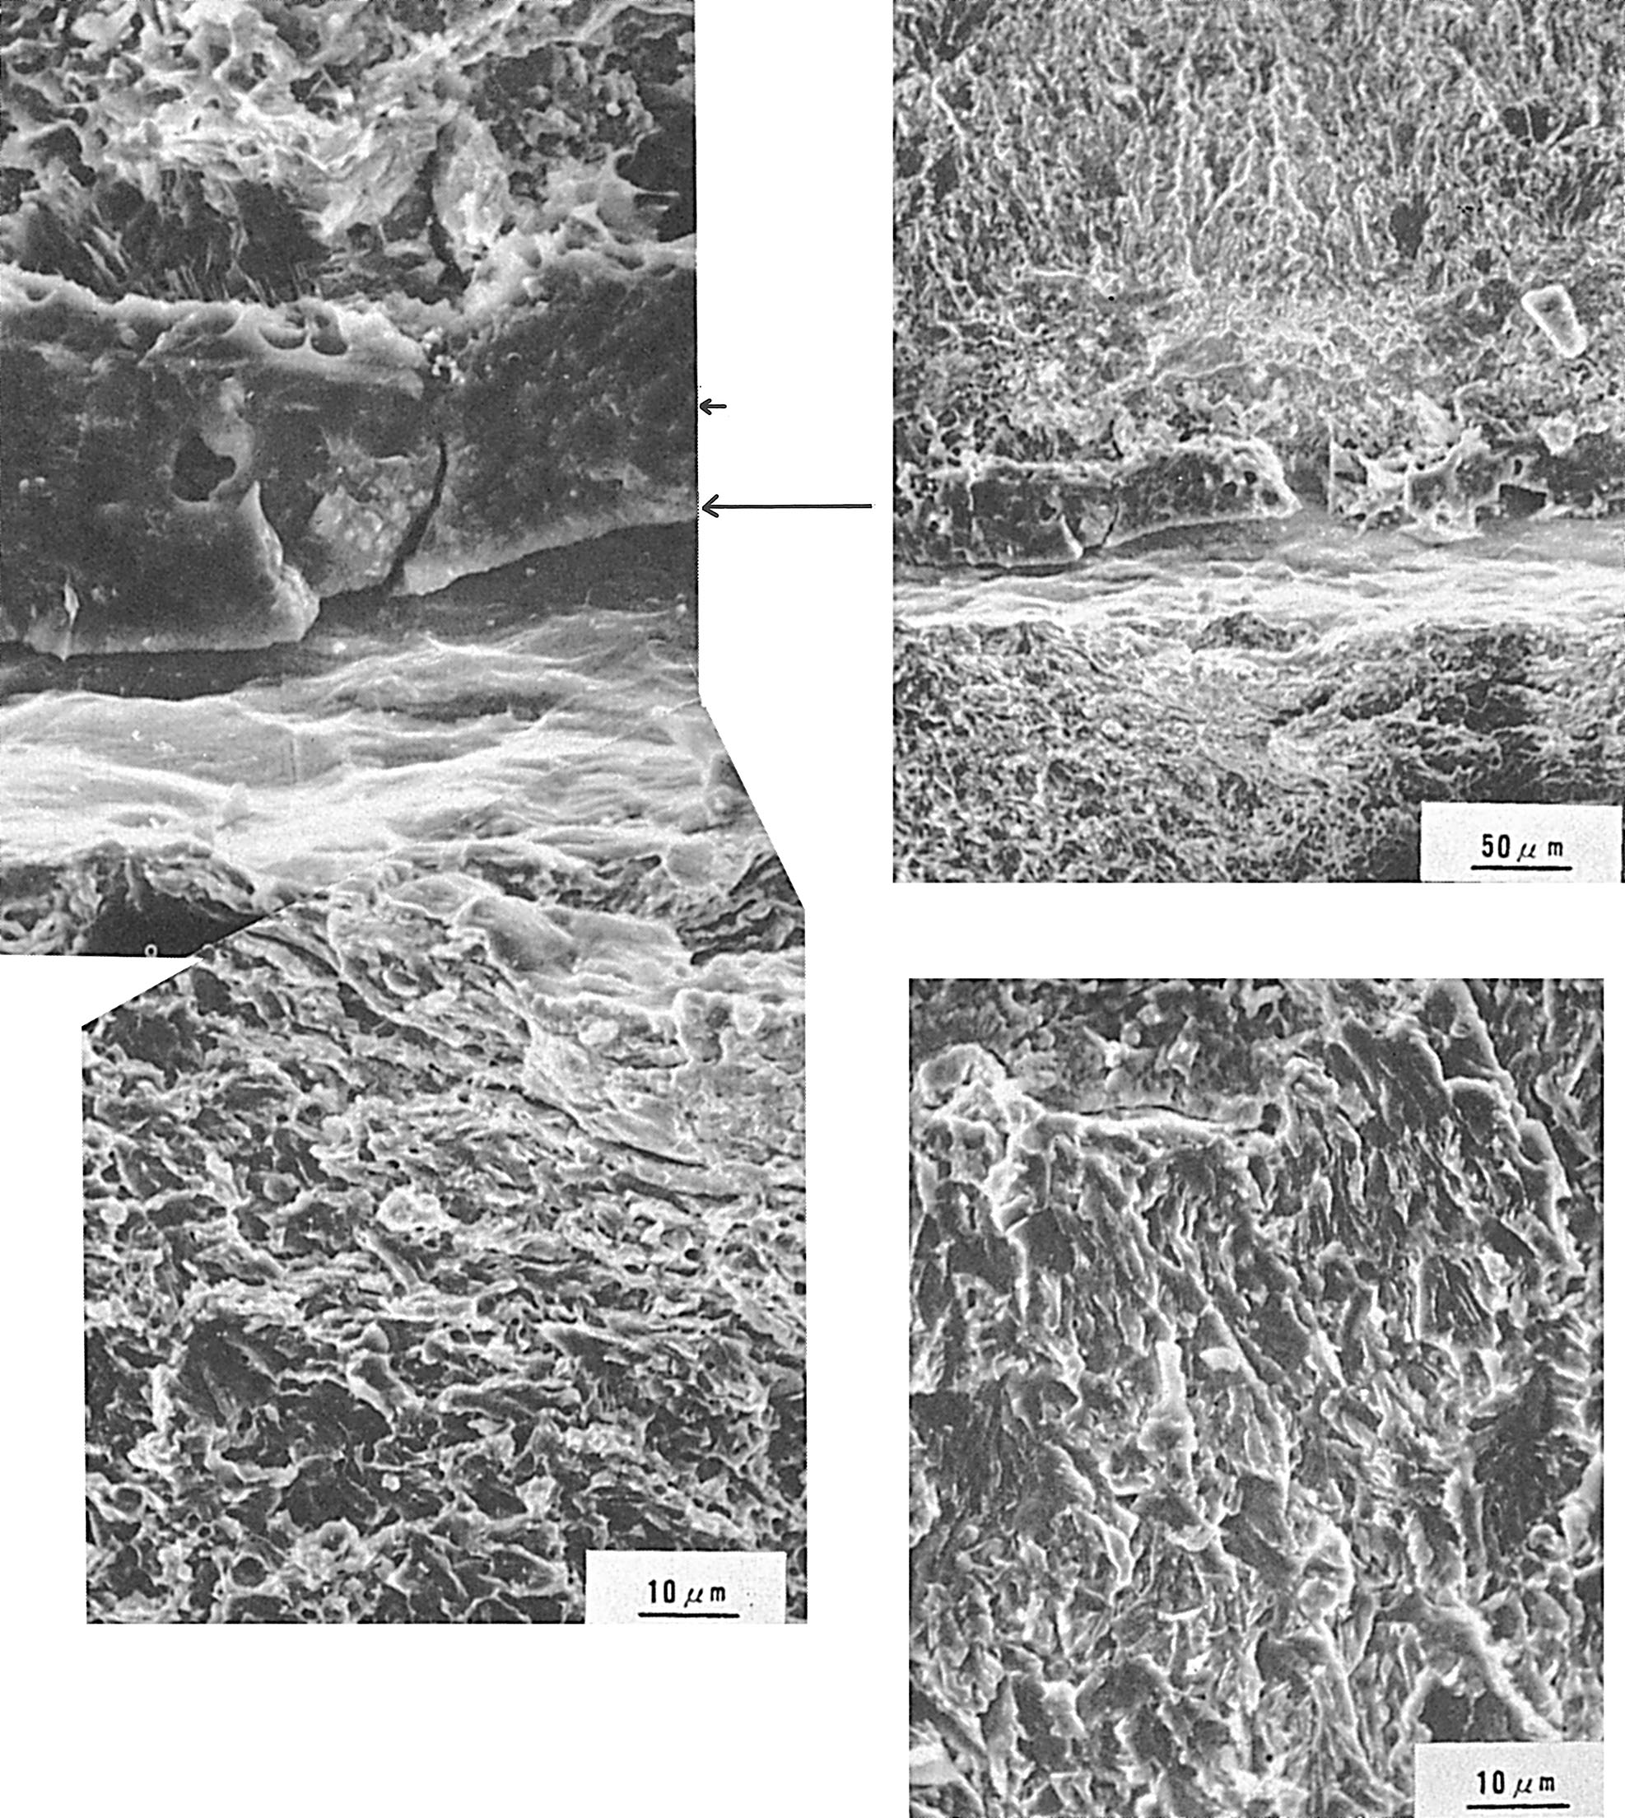
Fig.3 サブマージアーク溶接継手試験片に生じた脆性破壊の起点部のミクロ破面
(b) (a)の中央部左の拡大。スラダ巻込みと水素脆化による擬へき開破面
(c) 水素擬へき開破面
(a) 脆性破壊の起点のミクロ破面
スラグ
巻込み
Fig.1 スラグ巻込みおよび水素割れの発生位置
（Bond）に沿って伝ぱしていたが，このボンド部のシャルピー吸収エネルギーはvE₋₂₀≧20kgf･mであり脆性破壊に至った理由は明らかでない．
なお，Fig.3(c)や4(c)の水素擬へき開破面とFig.5(a)のへき開破面の区別は，破面単位が前者の場合ラス粒界に沿うため非常に細かいことから決定できる．
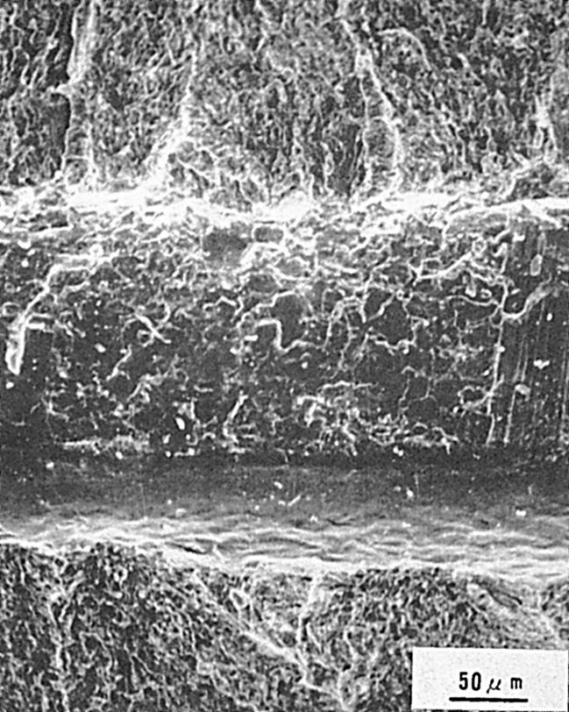
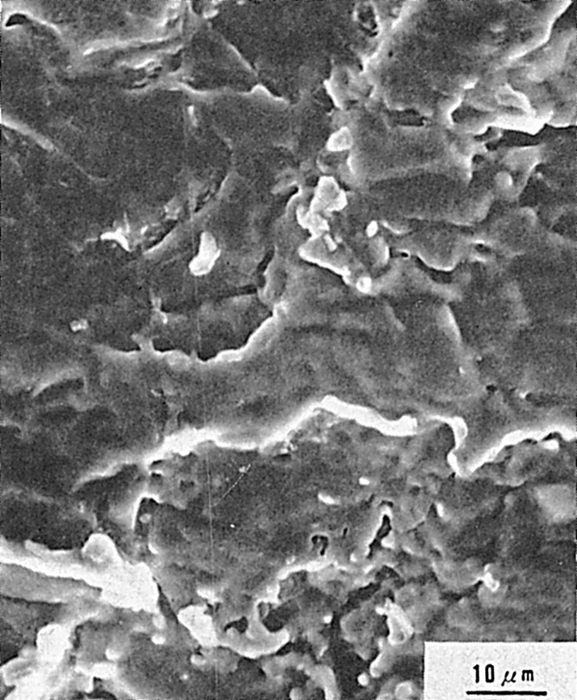

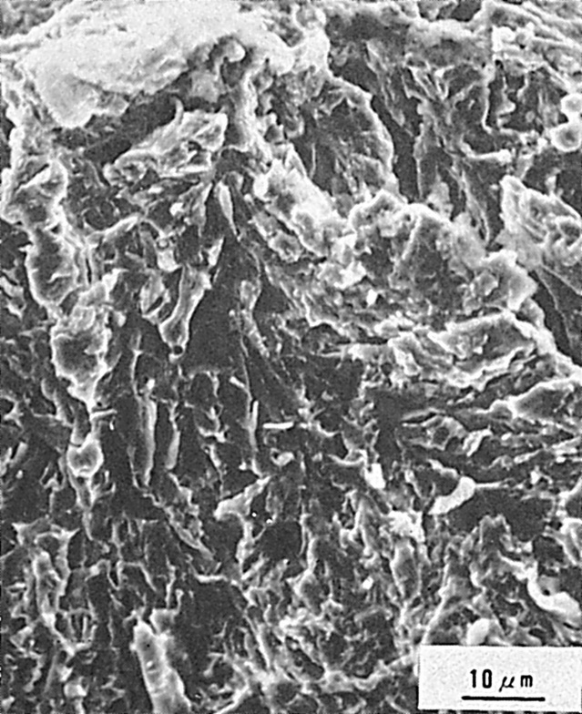
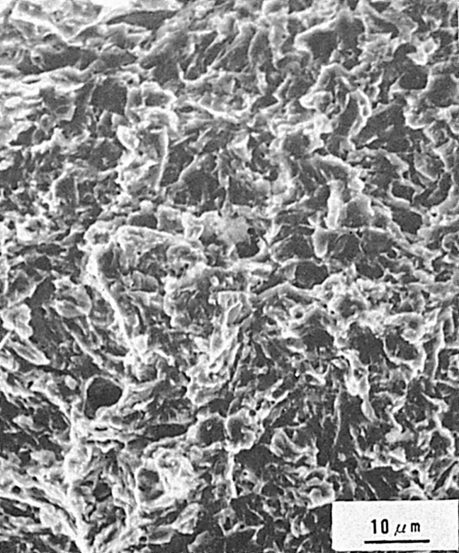
(b) スラグ巻込み
(a) 脆性破壊の起点のミクロ破面
Fig.4 スラグ巻込みと水素脆化による擬へき開破面
(d)
(c)
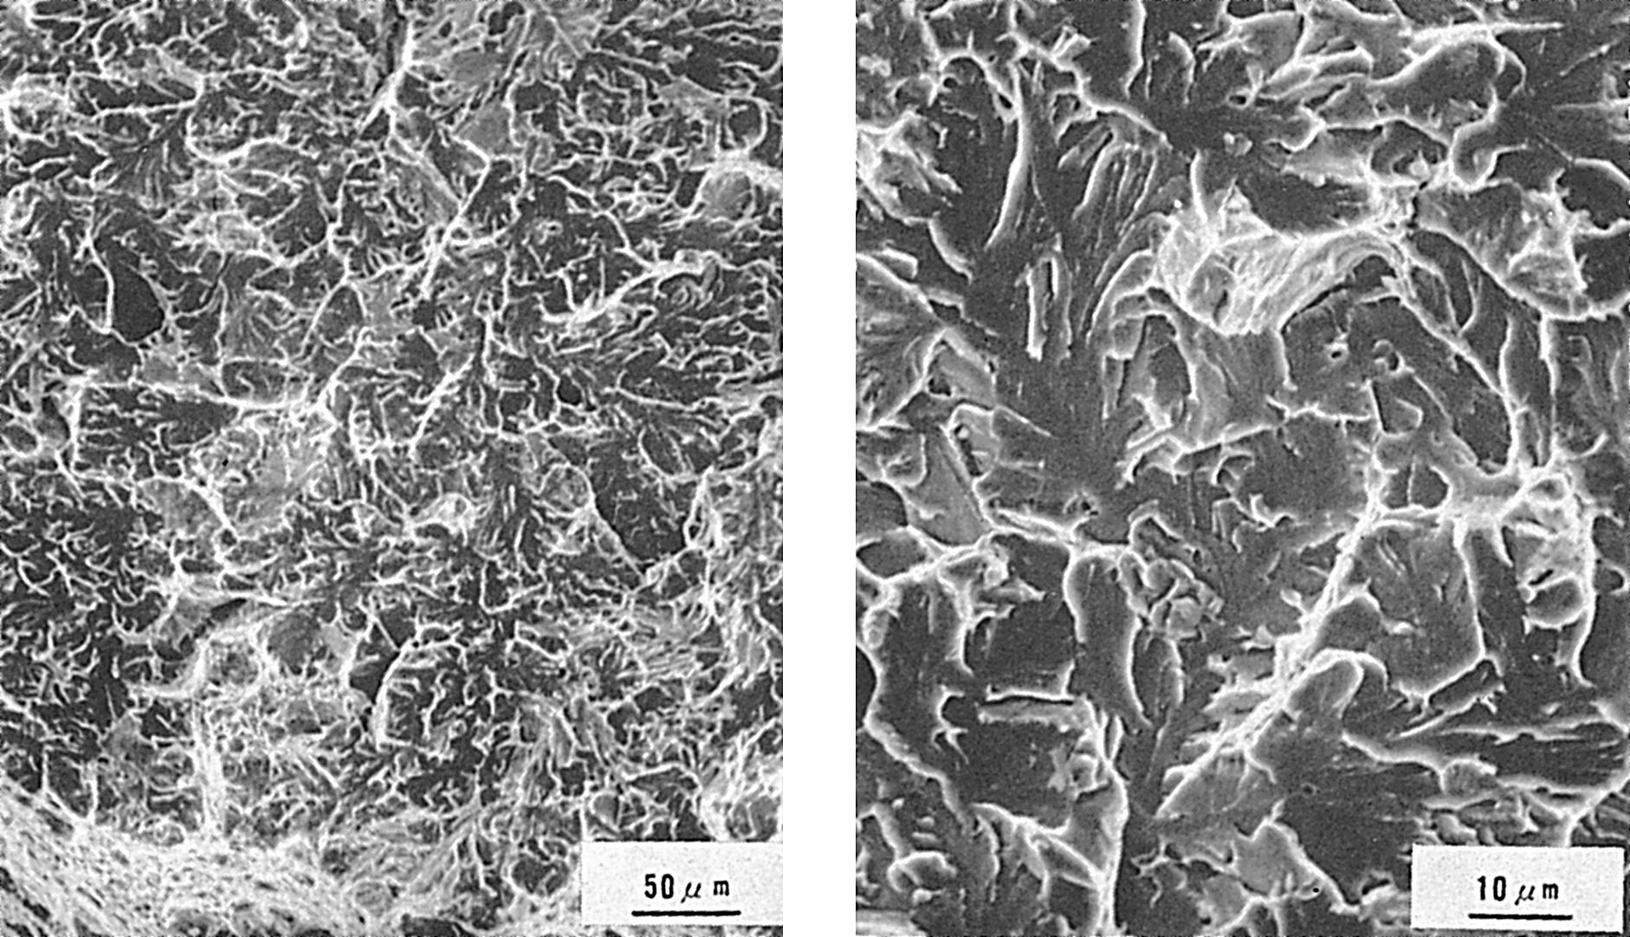

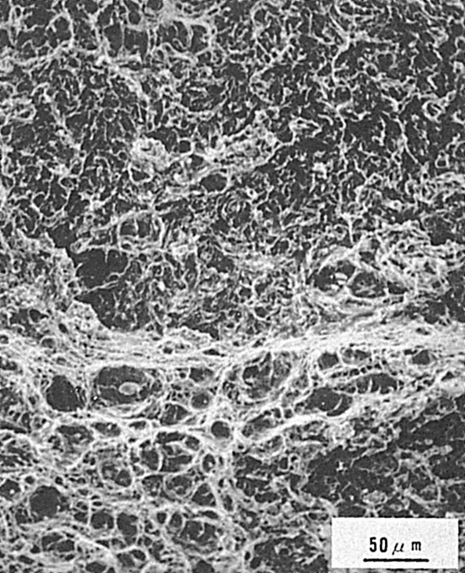
Fig.5 へき開破面および延性破面
a) へき開破面
b) 延性破面
高倍率
低倍率

（89）オーステナイト系ステンレス鋼用被覆アーク溶接棒の
全溶着金属の引張破面
― 引張試験 ―
（89）Tensile Fracture Surface of Deposited Metal of Austenitic Stainless Steel
by Shielded Metal-Arc Welding
― Tension Test ―
材 料（Material）
母 材（Base metal）：一般構造用圧延鋼材SS41（板厚19mm）．
溶接材料（Welding material）：オーステナイト系ステンレス鋼用被覆アーク溶接棒D308（径4mm）．
化学組成（重量％）（Chemical composition）（wt.％）
 | C | Si | Mn | P | S | Ni | Cr
母 材(規格値) | ― | ― | ― | ≦0.050 | ≦0.050 | ― | ―
溶着金属 | 0.06 | 0.28 | 1.68 | 0.022 | 0.003 | 9.86 | 20.41
機械的性質（Mechanical property）
 | 引 張 強 さ  （kgf/mm²） | 降伏点(0.2％耐力)  （kgf/mm²） | 伸 び  （％）
母 材（規格値） | 41～52 | ≧24 | ≧21
溶着金属 | 58.3 | 40.6 | 50
溶 接（Welding）
溶接方法（Welding method）：被覆アーク溶接（Shielded metal-arc welding）
溶接条件（Welding condition）
開先形状 | 溶接棒・フラックスの乾燥条件 | 予熱・層間  温度（℃） | アーク電圧  （V） | 溶接電流  （A） | 積層方法
V 形 | 200℃×1hr | ≦150℃ | 22～24 | 140 | 8層16パス
試 験（Test）
試験方法（Test method）：溶着金属の引張試験 JIS Z3111
試験片形状（Specimen configuration）：JIS Z3111 A 1号
試験条件（Test condition）：室温
試験結果（Test result）：引張強さ58.3kgf/mm²
破面の解説（Fracture Surface Analysis）
Fig.1は全溶着金属の引張試験後の外観（スケッチ）であるが，いわゆるカップ・アンド・コーン（Cup and cone）の形状を呈している．Fig.2はこの破面のマクロ組織を示したものである．底部は光沢がなく，－方向に筋状の模様が見られ，この方向は凝固方向と一致している．また領域はだ円状を呈し，短軸方向か凝固方向と一致している．一方領域は引張方向に対し45˚方向の破面で，金属光沢を呈している．Fig.2のを拡大したのがFig.3である．延性破壊の特徴であるディンプル（Dimple）破壊を示し，ディンプルの大きさは微細である．Fig.4はFig.3の部を拡大したもので，明瞭な等軸ディンプルであることが分かる．大部分の各ディンプルの底部に球状の介在物が認められる．

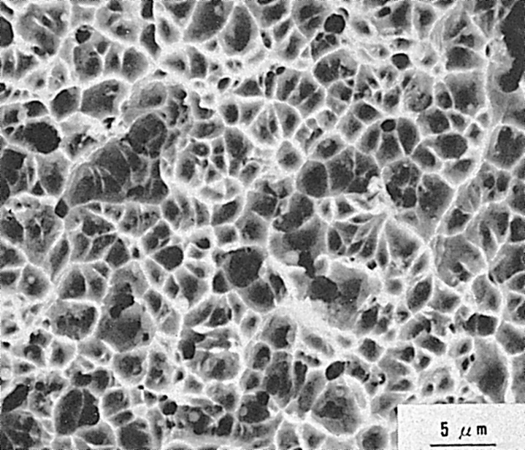
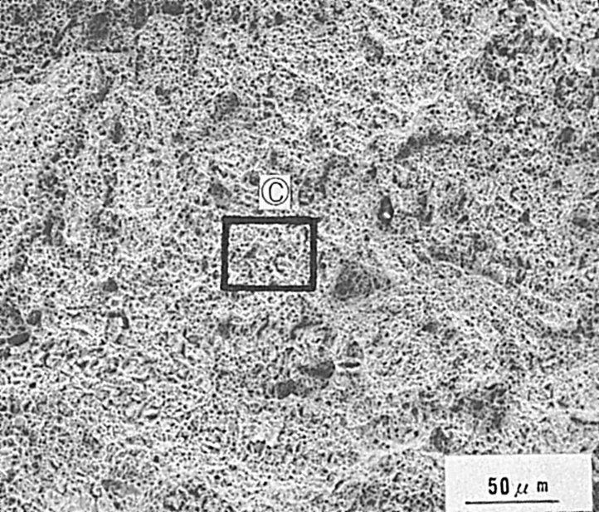
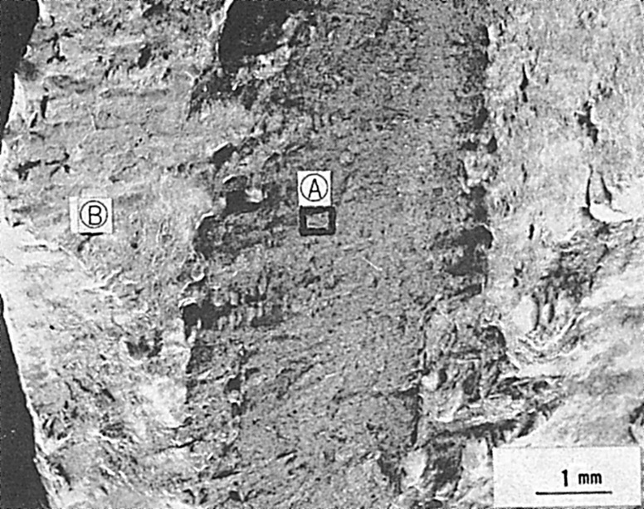
Fig.1 破断した引張試験片の外観
Fig.3 Fig.2の部を拡大したミクロ破面
Fig.4 Fig.3の部を拡大したミクロ破向
Fig.2 マクロ破面

